Este documento describe el método de cálculo de los indicadores de competitividad y los tipos de cambio efectivos que la Secretaría publican a mitad de año en las perspectivas económicas. Este cálculo se basa en un principio de doble peso: el procedimiento calcula la importancia relativa de diferentes países en cada mercado de acuerdo con la importancia relativa de estos mercados para el país en cuestión.

Los cálculos incluyen el impacto del productor nacional en cada mercado, es decir, un país en particular se considera un competidor para otros exportadores a su propio mercado. Por otro lado, al calcular la importancia de cada competidor para un país determinado, la participación del país en cuestión está excluida en todos los mercados, es decir, un país no puede competir consigo mismo. Se han construido matrices de ponderación para cada año, a partir de 1970, y se han utilizado para definir y calcular índices relativos de costos, precios y tasas de cambio.

Una de las dificultades comúnmente encontradas cuando se trata de determinar la posición competitiva de la economía de un país determinado frente a las de los socios comerciales es la comparación en términos absolutos que los indicadores seleccionados son representativos de una medida de competencia. Estos indicadores, como regla, se relacionan con los precios y los costos, y los datos sobre los niveles rara vez están disponibles o comparables para todos los sectores relevantes para un número suficiente de países. Esto significa que, por regla general, no es posible determinar, por ejemplo, si los costos unitarios en la industria de un país determinado son más altos o más bajos que los de las industrias de sus socios. Los únicos datos disponibles para nosotros que son homogéneos con respecto a un gran número de países son, de hecho, índices de costos y precios. Obviamente, estos no pueden proporcionar ninguna información sobre el costo absoluto y los niveles de precios. Sin embargo, **proporcionan** una comparación en relación con un año base del movimiento de costos y precios en diferentes países.

Si bien los movimientos de costos y precios individuales de los países pueden ser de interés, a veces es más apropiado medir la tendencia de su posición competitiva relativa. Si, por ejemplo, los costos y los precios en un país en particular han aumentado abruptamente, será útil comparar la situación con la de varios de sus socios comerciales para determinar si es parte de una tendencia general, en cuyo caso no existe una pérdida efectiva de competitividad o si, en el contrario, la posición competitiva de un país particular se ha deteriorado en comparación con otros países. Para hacer esto, definimos indicadores relativos de competitividad que comparan los precios o costos de un país determinado con un **promedio ponderado aritmético o geométrico de precios o costos** en varios países asociados.

3. Estamos buscando medir lo que de hecho es competitividad comercial general; En otras palabras, estamos tratando de descubrir cómo medir el rendimiento relativo de varios países en varios mercados. Siendo esto, definiremos un sistema de ponderación apropiado para calcular varias medidas de competitividad relativa. (principalmente tipos de cambio efectivos, costos laborales de unidades relativas y valores de exportación de unidades relativas). Son posibles varias definiciones de un sistema de ponderación. Por ejemplo, las ponderaciones pueden basarse en el comercio bilateral. Tal sistema en el que cada peso se define para cada país I, ya que la relación de las exportaciones del país I (o las importaciones o el comercio) con respecto al país J a sus exportaciones totales (o importaciones o comercio) tiene la ventaja de la simplicidad. Por otro lado, no permite los efectos inducidos por los mercados del tercer país, ya que se basa solo en el comercio bilateral. Específicamente, no se presta para medir la competencia en los que los dos países participan en un tercer mercado.

Estas consideraciones se tienen en cuenta en el esquema de ponderación utilizado por la Secretaría de la OCDE para construir tipos de cambio efectivos e indicadores de competitividad. Esta nota describe la derivación de este esquema en detalle y presenta las medidas resultantes de posición competitiva.

**METODO DE PONDERACION ADAPTADO**

Para poder tener en cuenta tanto la competencia bilateral como de la competencia inducida del tercer mercado, es necesario utilizar un sistema de doble ponderación que distingue el papel desempeñado por cada país como proveedor y mercado. El método debe tener en cuenta la importancia relativa de todos los competidores en cada mercado, y de la importancia de cada mercado, incluido el mercado interno, para cada proveedor. Usando el método de doble ponderación, construimos, para cada uno de los países considerados proveedores, la misma cantidad de indicadores de competencia que tiene mercados para sus productos, y luego los amalgamamos en un indicador compuesto de acuerdo con la importancia que cada mercado representa para el país considerado.

Además, al construir un sistema de ponderación que se utilizará para construir una medida de la competencia relativa de varios países en los mercados conjuntos, se debe tener en cuenta los productos que realmente compiten en los mercados y, por lo tanto, se pueden negociar. Por supuesto, es difícil tener una idea precisa de cuáles de los bienes de un país son negociables y es por eso que consideramos que, en términos generales, la industria **manufacturera** era una aproximación satisfactoria de un sector de bienes negociables.

**A. Técnica de cálculo**

Consideremos n países exportadores y m mercados, con Xij exportaciones de manufacturas del proveedor i al mercado j. La matriz de orden (n, m) construida de esta manera tendrá cero elementos diagonales. Para tener debidamente en cuenta el patrón de competencia en cada mercado, el productor nacional debe incluirse en los cálculos. Por lo tanto, los elementos Xii de la matriz se definen como iguales a la producción nacional de manufacturas, menos las exportaciones. Por lo tanto, la matriz básica tiene la siguiente forma:

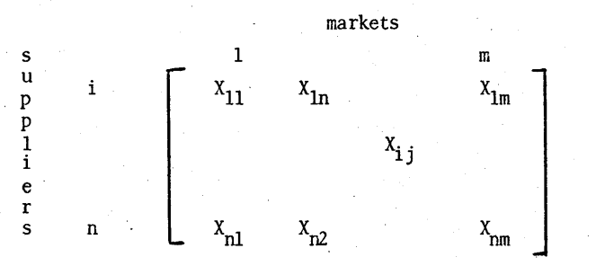(1)

*****Para reflejar la competencia interna en el propio mercado, se necesita incluir al productor local como un competidor más.

Por eso se redefine: 𝑋 𝑖 𝑖 = producción nacional de manufacturas − X

→ Es decir, lo que el país consume de su propia producción, lo que compite con las importaciones en su propio mercado***********

Para cada país i, podemos definir un vector de orden n-1 que mide la importancia relativa de sus competidores en el mercado j, es decir, Zij, tal que:

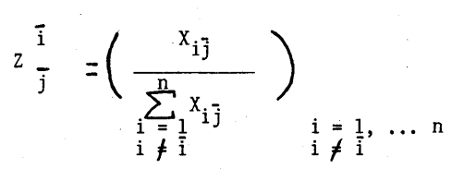(2)

que da la relación entre las exportaciones de cada competidor i al país j y las exportaciones totales al país j de los n-1 competidores del país i.

***(i es USA e j es mexico)****

El vector Zjj mide la importancia de la producción nacional en el mercado j mediante la relación entre la producción del país j y la oferta total de manufacturas, excluyendo las del país i, en el mercado j. Si ahora, para cada país i, variamos j de 1 a m, obtenemos n vectores Zij de n-1 elementos que definen una matriz Zi de orden (n-1, m):

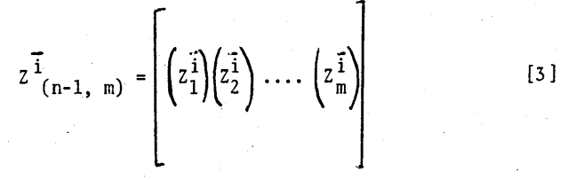

Obtenemos matrices similares para los n países. Estas n matrices Z1,...,Zn de orden (n-1,m) indican, para cada país, el estado de la competencia en cada uno de sus mercados.

En una segunda etapa, intentamos medir la importancia relativa de cada uno de los m mercados para los n países considerados. Esto puede medirse de la siguiente manera: sea i el país considerado; definimos el vector Yi:

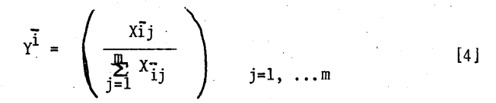 de orden (m,1), que representa la relación entre el valor de las exportaciones del país i a cada uno de sus mercados j (i≠j) o el valor de la producción vendida en el mercado interno (i=j) y el valor total de las manufacturas producidas por i.

Ahora podemos definir la competitividad exportadora global de cada país i en términos del vector Wi, que es igual al producto de la matriz Zi por el vector Yi, es decir: 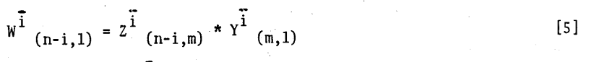

Así, obtenemos n vectores Wi de orden (n-1) y con elementos genéricos:

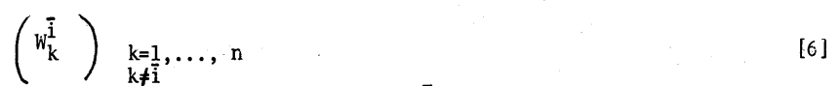

lo que permite, si fijamos Wij = 0, obtener la matriz W de pesos de orden (n,n) que necesitábamos.

**B. MÉTODO DE CACULO DEL INDICE**

15. El sistema de ponderación calculado anteriormente se utilizó para definir índices relativos. Había que resolver dos problemas distintos: primero, el de definir el "Relatividad" Del índice de una variable y, en segundo lugar, el de incorporar pesos que son variables a lo largo del tiempo en esa definición.

16. Con cualquier sistema de ponderación fija, los indicadores relativos se pueden definir en:

-- Ya sea comparando un índice para un país con el promedio ponderado del mismo índice para los países socios;

-- O comparando la tasa de crecimiento del índice con el promedio ponderado de las tasas de crecimiento entre dos períodos de los índices de los otros países, y luego aplicando el resultado obtenido al valor del índice relativo para el período anterior.

17. Además, uno puede elegir entre un promedio ponderado geométrico y un promedio ponderado aritmético. Con un promedio aritmético, ambos métodos de cálculo de índices relativos solo producen resultados más o menos idénticos si los índices brutos varían en proporciones similares a lo largo del tiempo. Se utiliza la media ponderada. Por lo tanto, de acuerdo con el primer método, definimos

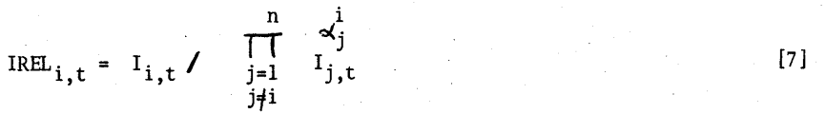



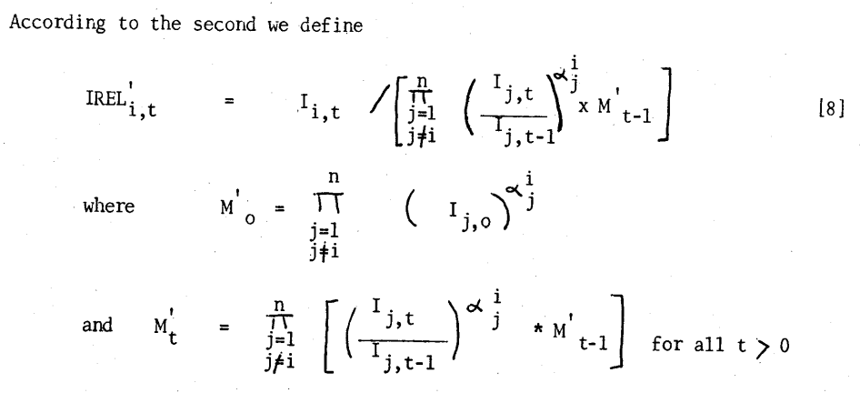 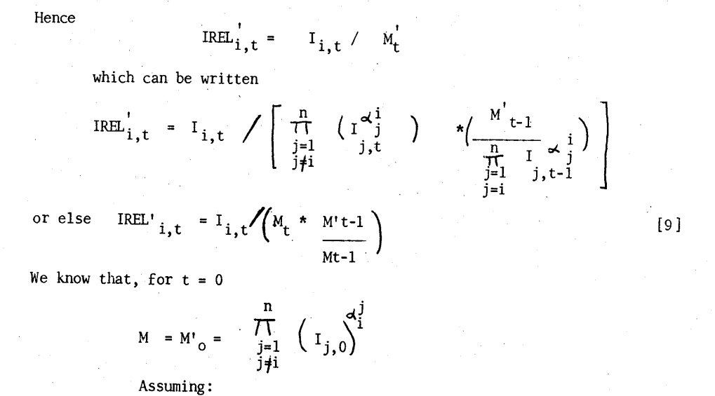 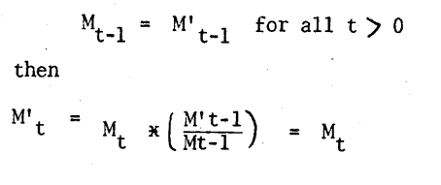

**Por lo tanto, decidimos utilizar el primer método, definiendo un índice relativo como la comparación del índice de un país con el promedio ponderado geométrico del mismo índice para los otros países.**

El segundo problema se refiere a la incorporación de pesos que son Variable a lo largo del tiempo. Aquí de nuevo, hay dos posibilidades. El primero es definir los índices relativos de tal manera que los cambios en ellos solo reflejen los cambios en los índices actuales. Este método implica que el nivel de un índice compuesto no cambia con un cambio en el sistema de ponderación.

El segundo método, el que elegimos, implica por el contrario que, ceteris paribus, un cambio en los pesos resulta en un cambio en el valor del índice relativo. En otras palabras, el primer método equivale a restablecer el índice al comienzo de cada año sobre la base de los pesos del año anterior, mientras que el segundo no lo hace. Por lo tanto, el método para calcular un índice relativo es el siguiente:

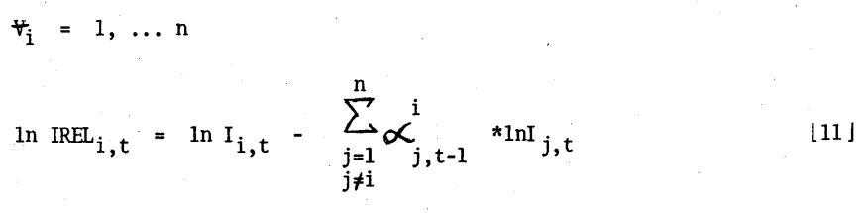

**elección de índices relativos de competitividad**

19. Para comparar el rendimiento de los países, utilizamos índices de costos y precios. Debido al problema de la consistencia de los datos a través del país, es habitual utilizar índices de los costos laborales unitarios en la industria y de los valores unitarios de las exportaciones manufactureras. Los costos laborales, por supuesto, representan una parte de los costos, pero es muy difícil recopilar datos confiables y homogéneos para un número suficientemente grande de países.

20. demás, cuando se trata de la mayoría de los países, los precios de exportación son Aproximado por un índice de valor de exportación unitario. Esto tiene una ventaja en el hecho de que los datos se refieren a bienes que han sido registrados por las autoridades aduaneras como que han salido del territorio nacional y que son representativos de productos que realmente compiten en los mercados extranjeros. Por otro lado, este índice excluye los bienes "exportables", lo que puede ser una desventaja, ya que existe el peligro de que no se tengan en cuenta las posibles pérdidas de competitividad, por lo que los bienes potencialmente exportables no se exportaron de hecho porque tenían un precio demasiado alto.

21. En general, los indicadores de costo laboral son una mejor medida de Competitividad que los indicadores de precios de exportación. Esto se debe a que los movimientos en este último pueden reflejar cambios en los márgenes de beneficio de los exportadores. Por lo tanto, sería preferible basar los análisis solos en los costos laborales o en los costos laborales y los precios de exportación, vinculándolos, por ejemplo, con los cambios en los flujos de bienes comercializados y en las ganancias o pérdidas de la cuota de mercado. Los índices calculados aquí muestran así tendencias (en comparación con el año base 1970) en los indicadores relativos de los costos laborales unitarios y de los precios de exportación a largo plazo con el fin de permitir la estructura de retraso en la relación entre el volumen de comercio y la competitividad.

22. También podríamos comparar los precios del productor para los fabricantes (y no Precios al consumidor que cubren un conjunto de bienes que no están necesariamente expuestos a la competencia extranjera); este último indicador puede considerarse como un compromiso entre los dos anteriores, ya que refleja todos los costos, pero también incluye el comportamiento de margen de beneficio (2). El anexo 4 contiene la serie de costes relativos de la mano de obra y los precios relativos de exportación que la Secretaría publica periódicamente en Perspectivas Económicas.

CONCLUSIÓN

24. En principio, el procedimiento seguido para determinar la elección del sistema de ponderación utilizado para calcular los indicadores relativos de competitividad y de los tipos de cambio efectivos dependerá de los análisis que se realicen con estas herramientas. El objetivo aquí era proponer pesos que pudieran utilizarse para medir la competitividad comercial general con el fin de medir la competencia relativa en la que participan los países socios en sus mercados. Intentamos en este documento tener en cuenta este aspecto mientras al mismo tiempo intentábamos satisfacer al menos otros tres criterios: primero, la simplicidad del método de cálculo y la utilización (en particular, se siguió el mismo enfoque para los indicadores relativos de costo y precio y los tipos de cambio efectivos); segundo, la facilidad de comprensión e interpretación de los pesos obtenidos; tercero y por último, transparencia y disponibilidad para nuestros numerosos corresponsales de instituciones privadas y públicas. Se podrían haber utilizado varios métodos de cálculo. El descrito aquí nos pareció satisfacer los criterios establecidos anteriormente.

<file:///C:/Users/Usuario/Documents/36-Texto%20del%20art%C3%ADculo%20en%20formato%20OpenOffice,%20Microsoft%20Word,%20RTF%20o%20WordPerfect-115-1-10-20170509.pdf>

<https://www.bcentral.cl/documents/33528/2546026/see112.pdf/77acd24c-7053-c835-5315-3db9d33cc710?t=1655112237553>

<file:///C:/Users/Usuario/Documents/058386106013.pdf>

[https://data-explorer.oecd.org/vis?df[ds]=DisseminateFinalDMZ&df[id]=DSD_STES%40DF_FINMARK&df[ag]=OECD.SDD.STES&dq=MEX.M.CCRE......&to[TIME_PERIOD]=false&pd=%2C&vw=tb](https://data-explorer.oecd.org/vis?df%5bds%5d=DisseminateFinalDMZ&df%5bid%5d=DSD_STES%40DF_FINMARK&df%5bag%5d=OECD.SDD.STES&dq=MEX.M.CCRE......&to%5bTIME_PERIOD%5d=false&pd=%2C&vw=tb)

<https://www.oecd.org/content/dam/oecd/en/publications/reports/2012/09/current-account-benchmarks-for-turkey_g17a21a9/5k92smtqp9vk-en.pdf>

<https://www.oecd.org/content/dam/oecd/en/publications/reports/2010/10/trade-linkages-in-the-oecd-trade-system_g17a1ee6/5km4t0fj2p6l-en.pdf>